**BÁO CÁO TIẾN TRÌNH ĐỒ ÁN TỐT NGHIỆP (6)**

Nguyễn Huy Hoàng_20191855_Tự động hóa 06 - K64

**MỤC LỤC**

**1, Cấu hình các chức năng cho khối SIM 4G/LTE** 1

1.1. Chế độ hoạt động của SIM 1

1.2. Cấu hình truy cập mạng Internet 4G/LTE 2

1.3. Gửi và nhận bản tin thông qua giao thức MQTT 4

**2.** **Cấu hình chức năng cho khối GNSS L70** 6

**3.** **Thử nghiệm** 8

# **1, Cấu hình các chức năng cho khối SIM 4G/LTE**

* 1. **Chế độ hoạt động của SIM**

Theo nhà sản xuất, Module SIM7672 có 2 chế độ hoạt động chính, đó là chế độ Normal Mode và chế độ Transparent Mode được mô tả như sau:

* Chế độ bình thường (Normal Mode): Đây là chế độ mặc định của mô-đun SIMCOM khi thiết lập kết nối dữ liệu. Trong chế độ này, mô-đun gửi và nhận dữ liệu dưới dạng các gói tin chứa lệnh AT và phản hồi của chúng.
* Chế độ trong suốt (Transparent Mode): Trong chế độ này, mô-đun hoạt động như một cầu nối giữa UART (cổng giao tiếp) của mô-đun và kết nối mạng (TCP hoặc UDP). Dữ liệu từ UART của mô-đun được truyền trực tiếp qua mạng và ngược lại mà không cần sử dụng lệnh AT. Chế độ này thường được sử dụng khi muốn kết nối thiết bị ngoại vi với mạng thông qua mô-đun SIMCOM.

Do yêu cầu xử lý khối lượng bản tin lớn và liên tục từ các khối và dữ liệu tới Server nên nếu để module xử lý sẽ mất nhiều thời gian và có thể không chính xác. Bên cánh đó, SIM cũng không đáp ứng đươc số lượng ngoại vi sử dụng. Vì vậy trong đồ án, em sử dụng Module SIM ở chế độ Normal Mode như một cầu nối thiết bị ở tầng vật lý tới Server ở tầng ứng dụng và việc xử lý thông qua MCU STM32.

Sơ đồ giao tiếp với khối SIM7672 như sau:

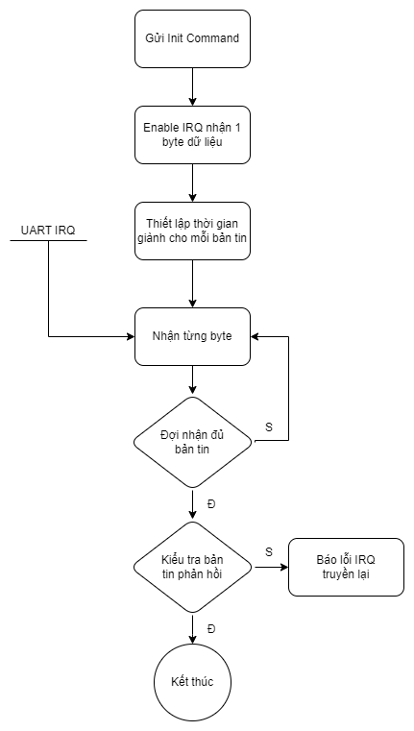

* 1. **Cấu hình truy cập mạng Internet 4G/LTE**

Lệnh “AT+CGDCONT” được sử dụng để cấu hình thông số của một PDP (Packet Data Protocol) context trên module SIM7672. PDP context là một khái niệm trong mạng di động để định rõ các thông số kết nối dữ liệu, bao gồm cả các thông số như APN (Access Point Name), loại PDP, và các thông số khác liên quan đến việc kết nối dữ liệu.

Cú pháp của lệnh AT+CGDCONT như sau:

AT+CGDCONT=<contextID>,<PDP_type>,<APN>

Trong đó:

* <contextID> là số xác định context, thường là một số nguyên.
* <PDP_type> là loại PDP, thường là "IP" cho kết nối Internet Protocol.
* <APN> là Access Point Name, là tên của mạng di động hoặc dịch vụ mà thiết bị muốn kết nối.

APN của một số nhà mạng sử dụng ở Việt Nam:

* Mobiphone: APN: m-wap
* Vinaphone: APN: m3-world
* Vietnammobile: APN: internet
* Viettel: APN: v-internet

Lệnh “AT+CNMP” được sử dụng để cấu hình ưu tiên về chế độ mạng sử dụng trên thiết bị như GSM, GPRS, EDGE và LTE. Cú pháp của lệnh “AT+CNMP” là “AT+CNMP=<mode>”

Trong đó: <mode> là chế độ mà người dùng có thể xét để sử dụng ở loại mạng nào với giá trị như sau:

|  |  |
| --- | --- |
| <mode> | Ý nghĩa |
| 2 | Chế độ tự động |
| 13 | Chỉ sử dụng mạng GSM |
| 14 | Chỉ sử dụng mạng WCDMA |
| 38 | Chỉ sử dụng mạng LTE |

Trong đồ án, em sử dụng chế độ mạng là LTE vì vậy câu lệnh sử dụng là “AT+CNMP= 38”. Nếu SIM phản hồi về “OK” tức là cấu hình thành công.

Bên cạnh đó sử dụng lệnh “AT+CNBP” để chọn băng thông sử dụng. Theo datasheet của hãng đề xuất có khoảng 40 băng tần có thể cấu hình sử dụng được, bao gồm LTE FDD(band 1~band32) và LTE TDD(band33~band42). Do đặc tính của thiết bị giám sát hành trình là đi nhiều khu vực khác nhau, dẫn tới việc truy cập mạng ở một số nơi có thể khác băng thông, vì vậy trong đồ án, em cấu hình thiết bị có thể truy cập tất cả băng tần cả LTE FDD và LTE TDD.

Cú pháp câu lệnh “AT+CNBP” được cấu hình truy cập tất cả băng tần là “AT+CNBP=0x000700000FFF0380,0x000007FF3FDF3FFF”. Nếu SIM phản hồi về “OK” tức là cấu hình thành công.

Module SIM7672 hỗ trợ truyền Data thông qua chuẩn kết nối mạng LTE Cat 1 với tốc độ Upload lên tới 5Mbps và Download lên tới 10Mbps đáp ứng được quá trình gửi các gói tin nhanh và kịp thời.

LTE FDD (Frequency Devision Duplex): là chế độ sử dụng 2 băng tần tách biệt cho quá trình truyền và quá trình nhận, và 2 quá trình này hoạt động song song với nhau. Ví dụ băng tần B1 có dải tần truyền từ 1920 tới 1980 MHz và nhận từ 2110 tới 2170 MHz.

LTE TDD (Time Devision Duplex) là chế độ truyền và nhận trên cùng 1 băng tần (giống với Wifi). Tuy nhiên quá trình truyền và nhận không diễn ra cùng lúc mà chia thành các khe thời gian hay còn gọi là Frame để xác định khi nào truyền và khi nào nhận.

* 1. **Gửi và nhận bản tin thông qua giao thức MQTT**

Quá trình làm việc với giao thức MQTT có 3 quá trình chính sau: Quá trình khởi tạo kết nối. quá trình gửi dữ liệu, quá trình nhận dữ liệu được mô tả như hình dưới:

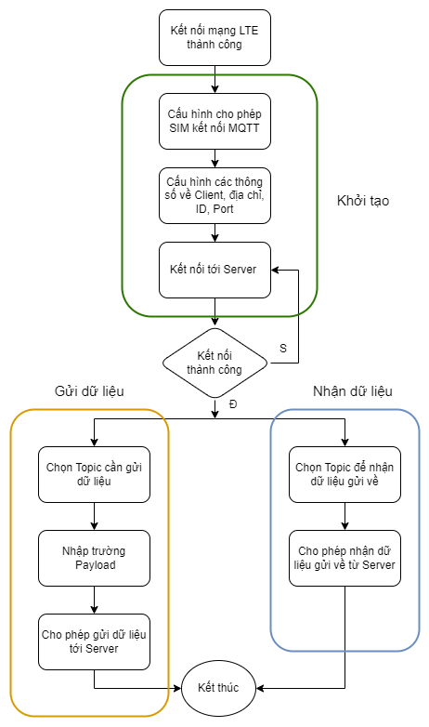

***Quá trình khởi tạo và kết nối tới Server:***

Lệnh “AT+CMQTTSTART” được sử dụng đầu tiên để bắt đầu quá trình kết nối bằng giao thức MQTT. Cú pháp của lệnh là “AT+CMQTTSTART”. Nếu SIM phản hồi về “OK” và “+CMQTTSTART: 0” tức là cấu hình thành công.

Lệnh “AT+CMQTTACCQ” được sử dụng để thu 1 client MQTT. Cú pháp của lệnh là “AT+CMQTTACCQ=<client_index>,<clientID>[<server_type>]”. Trong đó client_index là chỉ số của thiết bị kết nối tới broker, em đặt chỉ số này là 0; clientID là ID định danh giữa thiết bị này với thiết bị khác khi gửi tới Broker, em sử dụng ID là “DATN_Tracking_20191855”; server_type là kiểu trao đổi bản tin với Server là TCP hoặc SSL/TLS, em sử dụng TCP.

Lệnh “AT+CMQTTCONNECT” được sử dụng để kết nối tới địa chỉ của Server với cổng Port và kiểu trao đổi bản tin QoS. Cú pháp của lệnh là “AT+CMQTTCONNECT=<client_index>,<server_addr>,<keepalive_time>,<clean_session>[,<user_name>[,<pass_word>]]”. Tham số cần truyền là địa chỉ, cổng port và Qos.

***Quá trình gửi dữ liệu tới Server:***

Lệnh “AT+CMQTTTOPIC” được sử dụng để chỉ định Topic cần gửi dữ liệu tới. Cú pháp lệnh là “AT+CMQTTTOPIC=<client_index>,<req_length>”. Sau đó SIM sẽ phản hồi lại kí tự ‘>’ và nhập tên Topic.

Lệnh “AT+CMQTTPAYLOAD” được sử dụng để nhập trường Data hay còn gọi là Payload và gửi tới Topic đã chọn trước đó.

Cuối cùng dùng lệnh “AT+CMQTTPUB” để đẩy dữ liệu tới Server với tên Topic và trường dữ liệu Payload.

***Quá trình nhận dữ liệu từ Server:***

Lệnh “AT+CMQTTSUBTOPIC” được sử dụng để chỉ định thiết bị nhận dữ liệu từ Topic nào. Cú pháp lệnh là “AT+CMQTTTOPIC=<client_index>, <req_length>”. Sau đó SIM sẽ phản hồi lại kí tự ‘>’ và nhập tên Topic. Sau đó sử dụng lệnh “AT+CMQTTSUB” để nhận bản tin gửi về.

1. **Cấu hình chức năng cho khối GNSS L70**

Với Module GNSS L70, nhà sản xuất hỗ trợ người dùng giao tiếp với module thông qua tập lệnh “$PMTK” bằng giao thức UART. Bên cạnh đó L70 hỗ trợ bản tin chuẩn NMEA 0183 có cấu trúc như sau:

|  |  |  |
| --- | --- | --- |
| Trường | Độ dài (bytes) | Ý nghĩa |
| $ | 1 | Các bản tin NMEA đều bắt đầu bằng ký tự ‘$’ |
| Kiểu bản tin | 1~2 | Bắt đầu bằng “GP” |
| ID NMEA | 3 | Định danh bản tin NMEA |
| Trường dữ liệu | Linh hoạt, dựa vào loại bản tin NMEA | Trường dữ liệu, phân định bằng dấu ‘,’ |
| * | 1 | Ký tự kết thúc trường dữ liệu |
| Checksum | 2 | Số dạng Hexa được tính bằng phép OR tất cả các ký tự giữa ‘$’ và ‘*’ |
| <CR><LF> | 2 | Ký tự xuống dòng, và kết thúc bản tin NMEA |

Kiểu bản tin phản hồi của L70 bao gồm 6 loại: RMC, VTG, GGA, GSV và GLL. Và mỗi loại bản tin phản hồi này mang theo các thông số cụ thể tùy vào ứng dụng người sử dụng.

Trong phạm vi đồ án, em sử dụng loại bản tin RMC đáp ứng đủ các thông số cần thu thập và xử lý bao gồm: Vị trí tọa độ, ngày/giờ, vận tốc.

Để cấu hình và điều khiển module GNSS L70 sử dụng các bản tin MTK NMEA do hãng cung cấp. Cấu trúc các bản tin đều có dạng chung như sau:

|  |  |  |
| --- | --- | --- |
| Trường | Độ dài (bytes) | Ý nghĩa |
| $ | 1 | Các bản tin NMEA đều bắt đầu bằng ký tự ‘$’ |
| Kiểu bản tin | 1~2 | Bắt đầu bằng “P” |
| ID NMEA | 3 | Luôn là “MTK” |
| Trường dữ liệu | Bao gồm Packet type (3bytes), và Packet data (linh hoạt) | Packet type có giá trị từ “000” tới “999”  Trường dữ liệu, phân định bằng dấu ‘,’ |
| * | 1 | Ký tự kết thúc trường dữ liệu |
| Checksum | 2 | Số dạng Hexa được tính bằng phép OR tất cả các ký tự giữa ‘$’ và ‘*’ |
| <CR><LF> | 2 | Ký tự xuống dòng, và kết thúc bản tin NMEA |

Trong phạm vi đồ án, em sử dụng bản tin “$PMTK314” để cấu hình bản tin gửi về ở dạng RMC, chỉ gửi mỗi lần có vị trí, có dạng như sau:

$PMTK314,0,1,0,0,0,0,0,0,0,0,0,0,0,0,0,0,0,0,0*29<CR><LF>

Các thông số của bản tin được liệt kê dựa theo bảng trên.

Sơ đồ giao tiếp với khối GNSS L70 như sau:

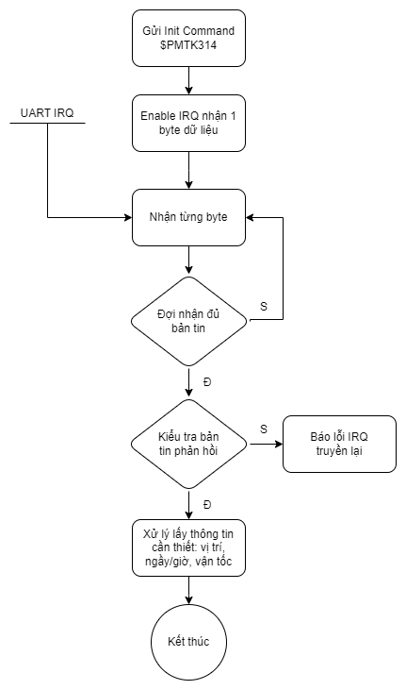

1. **Thử nghiệm**

**Kịch bản 1:** Kiểm tra hoạt động khối SIM7672

Kiểm tra hoạt động truyền và nhận dữ liệu từ SIM: Quá trình điều khiển và cấu hình sẽ từ MCU gửi lệnh tới SIM thông qua tập lệnh AT, sau đó SIM sẽ phản hồi về MCU. Em sử dụng phần mềm Hercules để xuất dữ liệu về câu lệnh và phản hồi trong quá trình giao tiếp MCU với SIM. Hình dưới là quá trình kiểm tra truyền và nhận dữ liệu, kiểm tra tình trạng và hoạt động của SIM để đủ điều kiện kết nối tới Server hay không.

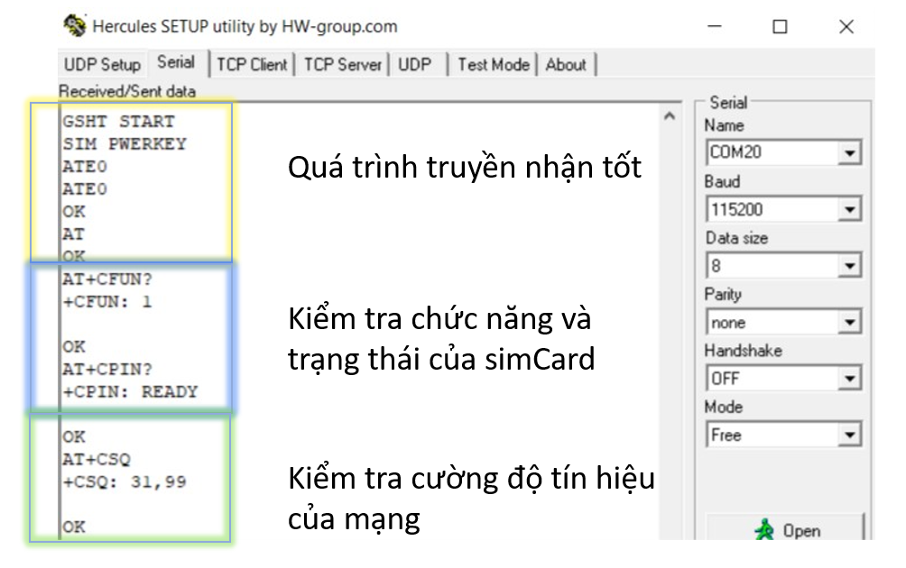

***Nhận xét:*** Quá trình giao tiếp giữa MCU và khối SIM đúng với yêu cầu đặt ra. Chức năng và trạng thái của SimCard phản hồi về là 1 (full function) và “READY” cùng với cường độ tín hiệu RSSI là “31” tức là trạng thái tốt từ -51dBm. Qua đó đủ điều kiện để xét thiết bị kết nối tới Server.

Quá trình kết nối tới MQTT Broker như hình bên dưới. Ở đây em thử nghiệm sử dụng 1 Broker miễn phí có địa chỉ “mqttdashboard.com” để thử nghiệm. Lập Topic có tên là “Test1z” để gửi và nhận bản tin. Bên cạnh đó em sử dụng phần mềm “MQTTfx” được coi như 1 client để xem bản tin gửi lên có đúng như mục tiêu đề ra hay không. Quá trình hoạt động như sau:

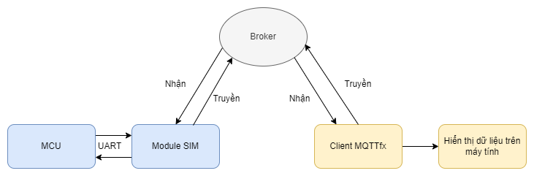

Quá trình hoạt động thử nghiệm

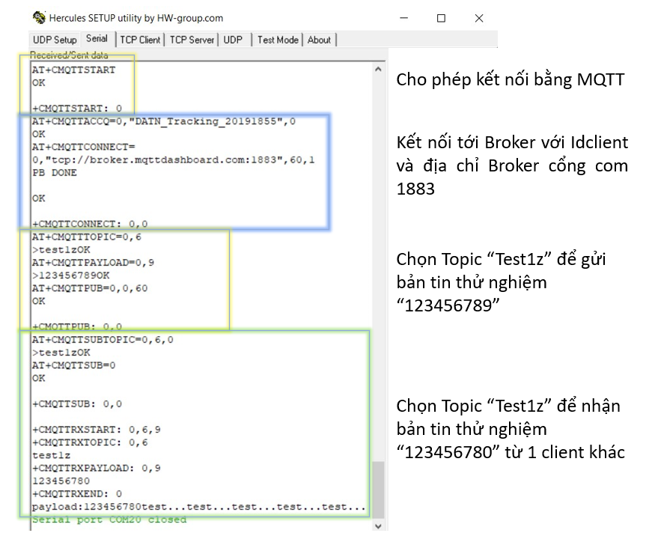

Quá trình truyền nhận từ thiết bị tới 1 Client khác qua MQTT

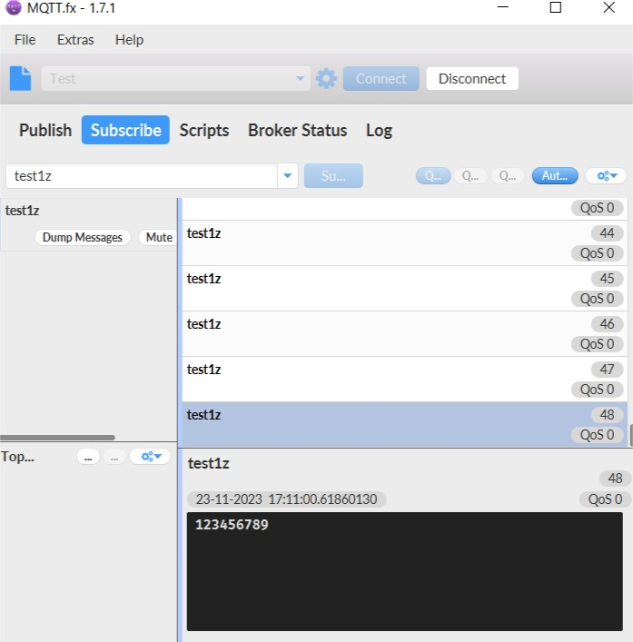

Giao diện và bản tin từ thiết bị gửi tới Client

***Nhận xét:*** Quá trình truyền và nhận các gói tin trao đổi từ thiết bị tới 1 Client khác đạt kết quả phù hợp với yêu cầu đặt ra về độ chính xác và thời gian phản hồi.

**Kịch bản 2:** Kiểm tra hoạt động khối GNSS L70

Kiểm tra quá trình nhận bản tin từ L70 gửi về MCU là bản tin “GPRMC” chứa các thông tin đặt ra. Hình dưới là quá trình nhận các bản tin gửi về từ GPS.

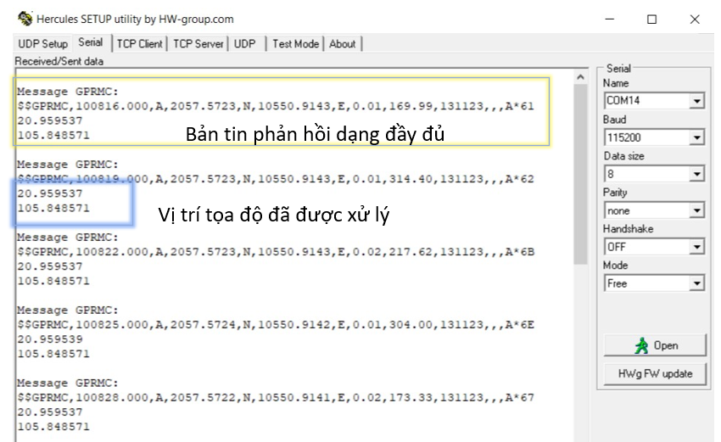

Bản tin gửi về từ GPS

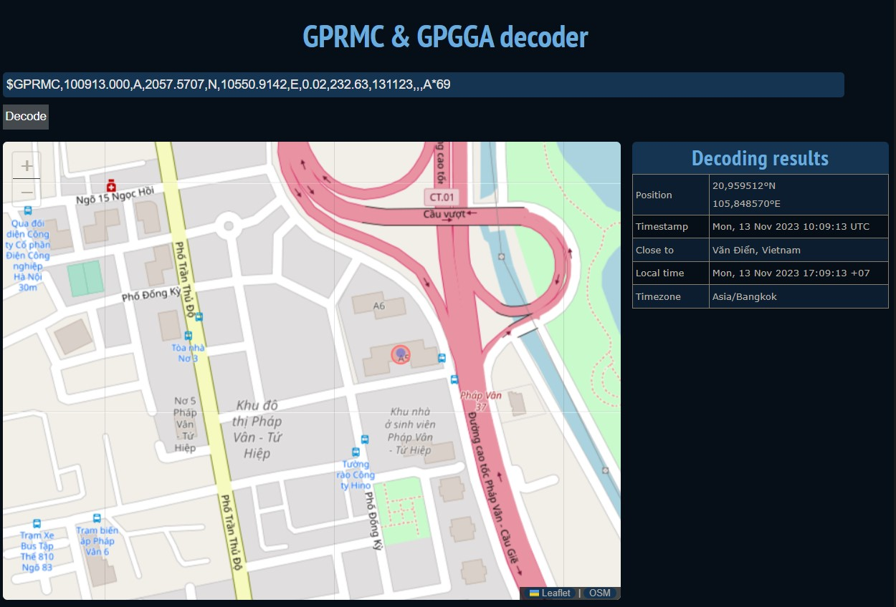

Giải mã bản tin và kiểm tra vị trí trả về

***Nhận xét:*** Về cơ bản thông tin mà GPS gửi về đầy đủ và khá chính xác với độ ổn định khoảng 1-2 phút. Bên cạnh đó vị trí tọa độ gửi về đang có sai số hơi cao. Em sẽ tìm cách khắc phục vấn đề này.